**ВШЭ и НСПК**

**Mir Good Actions**

**Обоснование сервиса**

**для платежной системы Мир**

**Москва, 2020**

Оглавление

1. История изменений 3

3. Резюме 4

4 Описание сервиса 4

4.1 Идея сервиса Mir Good Actions 4

4.2 Как работает Ваш сервис? 5

4.3 Пользовательские сценарии 7

5. Рынок сервиса и его маркетинг 10

5.1 «Клиентская боль» 10

5.2 Целевая аудитория сервиса и ее сегментация 10

5.3 Потребительские характеристики сервиса 10

5.4 Анализ конкурентной среды 10

5.5 Конкурентные преимущества сервиса 10

5.6 Позиционирование сервиса 11

6. SWOT–анализ сервиса 12

7. Маркетинговый план 13

8. Организационный план создания сервиса 14

9. Ожидаемые результаты 15

# История изменений

|  |  |  |  |
| --- | --- | --- | --- |
| № версии | Дата обновления | Краткое описание изменения | Обновлено |
| 0.0.1 | 1.11.2020 | Initial draft | Роженко В.А. |
| 0.0.2 | 15.12.2020 | Внесены изменения | Роженко В.А. |
| 0.0.3 | 7.03.2020 | Внесены исправление в сценариях | Роженко В.А. |

# Резюме

* Цель обоснования состоит в том, чтобы убедить читателя, что сервис Mir Good Actions будет полезен и востребован для пользователей, являющихся донорами или волонтерами (целевая аудитория), и выгоден для государства, а также, что он сможет занять свою место на рынке в практически не развитой нище.
* Описание сервиса находится ниже (в пункте 4).
* Сервис нуждается в дополнительных финансовых вложения со стороны государства, для компенсации магазинам предоставляемых ими мер поддержки.
* Уникальность сервиса заключается в том, что клиенту предоставляется нужные ему меры поддержки, и в отсутствие конкурентов на рынке.
* Сервис находится на стадии написания обоснования.

# Описание сервиса

## Идея сервиса Mir Good Actions

* ***Название сервиса*** – Mir Good Actions
* ***Идея сервиса***: **Mir Good Actions** — это программа поддержки для людей, которые занимаются волонтерской и донорской деятельностью. Такие люди бескорыстно совершают добрые дела и редко получают за это какое-то поощрение, сервис исправляет эту ситуацию. Если человек является донором или волонтером и владеет картой НСПК Мир, то при подтверждении своего статуса, ему станут доступны определенные, установленные государством меры поддержки в соответствии с совершенными делами (например, сдача определенного количества крови или зафиксированная благотворительная деятельность делает доступным покупку какой-то продукции на фиксированную сумму).
* ***Идея должна сработать***, потому что у сервиса практически нет аналогов, самым близким является карта москвича для доноров, с такими привилегиями как бесплатный проезд, скидки в определенные магазины и т. д. Для волонтеров аналогов нет. Сервис отличается тем, что предоставляются актуальные меры поддержки (например, право приобрести молочную продукцию на сумму 1000 р в месяц за сдачу 1 литра крови в месяц).
* ***Залогом успеха сервиса*** является то, он заполнит не развитую нишу, привлечет к программе людей, которые уже занимаются волонтерством или донорством, благодаря предоставлению им нужных и интересных для них предложений, связанных с необходимыми товарами.
* ***Надежным обоснованием верности идеи сервиса является*** тот факт, что он затрагивает очень важные для общества темы, поэтому при получении соответствующей огласке в СМИ, сервис поможет привлечь новых пользователей из числа доноров и волонтеров. Также сервис выгоден для государства, так как программа может распространяться только на отечественную продукцию, что повысит её ценность, то есть будет происходить поддержка сразу двух важных сфер.
* Идея ***Mir Good Actions*** ***является реагированием на существующие проблемы***. Люди, занимающиеся донорством и благотворительностью, не ждут зарплаты или поощрений, они совершают все бескорыстно, но при этом нельзя оставлять их действия без внимания, поэтому сервис предоставит им поддержку за те хорошие дела, что они совершили.

## Как работает Ваш сервис?

На рисунке 1 отображена схема работы сервиса. Информационные потоки на схеме обозначены очень обобщенно, более подробно о них рассказывается в разделе “Пользовательские сценарии”.

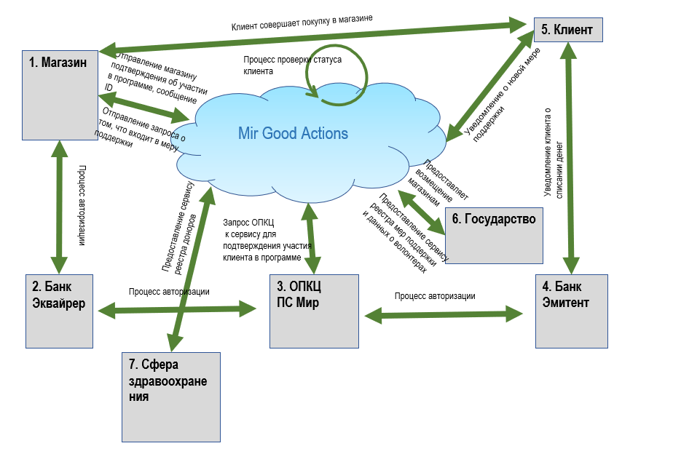

Участники (компоненты сервиса):

1. Магазин, предоставляющий скидку;
2. Банк-эквайер;
3. ОПКЦ ПС Мир;
4. Банк-эмитент;
5. Клиент;
6. Государство;
7. Сфера здравоохранения;
8. Сервис Mir Good Actions;

Участие компонентов в информационных потоках

Компонент ***Магазин*** участвует в:

* Отправление запроса сервису *Mir Good Actions* на участие в программе;
* Получение подтверждения об участии в программе;
* Получение от сервиса *Mir Good Actions* специального ID для включения его в транзакцию;
* Участвует в процессе авторизации: запрашивает одобрение транзакции у *банка-эквайрера*;
* Получения ответа от *банка-эквайера* с одобрением транзакции.

Компонент ***Банк-эквайер*** участвует в:

* Отправление запроса на одобрение транзакции от *магазина* к *банку-эмитенту* через *ОПКЦ ПС Мир*;
* Передача ответа с одобрением транзакции от *банка-эмитента* к *магазину* через *ОПКЦ ПС Мир*;

Компонент ***ОПКЦ ПС Мир*** участвует в:

* Отправляет запрос на одобрение транзакции от банка-эквайера банку-эмитенту;
* Отправляет ответ с одобрением запроса на транзакцию от банка-эмитента банку-эквайеру;
* Отправляет запрос сервису *Mir Good Actions* на факт участия *клиента* в программе и доступных мерах поддержи;
* Отправляет запрос сервису *Mir Good Actions* на предоставление магазину компенсации;
* Уведомляет сервис о том, что *клиент* совершил покупку в *магазине* и использовал меры поддержки.

Компонент ***Банк-эмитент*** участвует в:

* Получение запроса на одобрение транзакции от *банка-эквайера* через *ОПКЦ ПС Мир*;
* Отправление ответа с одобрением транзакции *банку-эквайеру* через *ОПКЦ ПС Мир*;
* Уведомление *клиента* о списании денег с его счета за совершение покупок.

***Клиент*** участвует в:

* Совершение покупок в *магазине*;
* Получение уведомлений о состоянии своего счета от *банка-эквайера*;
* Регистрация в *сервисе Mir Good Actions* (поток нацелен на подключение клиента к сервису);
* Получении информации о доступных мерах поддержки от сервиса *Mir Good Actions.*

Компонент ***Сервис Mir Good Actions*** участвует в:

* Получении реестра мер поддержки от *Государства*;
* Получении информации о волонтерах от *Государства*;
* Получении информации о донорах от *Сферы здравоохранения*;
* Получение запросов от *ОПКЦ ПС Мир* об участии клиента в программе;
* Регистрация и проверка клиентов в программе; (оказание услуг в рамках сервиса)
* Предоставление магазину специального ID, для включения его в транзакцию;
* Ответ *ОПКЦ ПС Мир* об участии клиента в программе;
* Проверка статуса клиента (сверка с базой волонтеров/реестром доноров и реестром мер поддержки);
* Уведомлении клиента о новой доступной мере поддержки.

Компонент ***Государство*** участвует в:

* Формировании и предоставления реестра мер поддержки;
* Предоставление информации о волонтерах;
* Предоставление компенсаций магазину.

Компонент ***Сфера здравоохранения*** участвует в:

* Предоставлении реестра доноров вместе с информацией об их донорской деятельности.

## Пользовательские сценарии

**Сценарий 1:**

Клиент совершает покупку в магазине.

Клиент решил совершить в магазине покупку товара, являющегося мерой поддержки. До этого, в программе клиент ознакомился с доступными ему мерами поддержки. (Данные о донорах/волонтерах сервис получает от Сферы здравоохранения/Государства (реестры)).

Участники: клиент, сервис Mir Good Actions, магазин, банк эквайер, ОПКЦ ПС Мир, банк эмитент, государство.

Предусловие: клиент зарегистрирован в программе Mir Good Actions; сервис предоставил магазину специальный ID, для включения в транзакцию.

Базовый сценарий:

1. *Клиент* совершает в *Магазине* покупку;
2. *Магазин* отправляет запрос *Сервису Mir Good Actions* о том, какие товары входят в меру поддержки;
3. *Сервис Mir Good Actions* производит проверку доступных мер поддержки;
4. *Сервис Mir Good Actions* возвращает *Магазину* ответ с доступными клиенту мерами поддержки (что оплачивается за счет клиента, что за счет государства);
5. *Магазин* отправляет запрос *банку-эквайеру* на одобрение транзакции;
6. *Банк-эквайер* отправляет запрос на одобрение транзакции через *ОПКЦ ПС Мир*;
7. *ОПКЦ ПС Мир* отправляет запрос *сервису* *Mir Good Actions* для оплаты товаров, входящих в меру поддержки;
8. *Сервис Mir Good Actions* направляет *Государству* запрос на компенсацию магазину;
9. *Государство* возвращает ответ о компенсации;
10. *Сервис Mir Good Actions* направляет *ОПКЦ ПС Мир* компенсацию магазину;
11. *ОПКЦ ПС Мир* передает *банку-эквайеру* компенсацию;
12. *ОПКЦ ПС Мир* передает *банку-эмитенту* запрос на одобрение транзакции;
13. *Банк-эмитент* получает запрос и отправляет ответ с одобрением транзакции *банку-эквайреру* через *ОПКЦ ПС Мир*;
14. *ОПКЦ ПС Мир* передает ответ с одобрением транзакции *банку-эквайеру*;
15. *Банк-эквайер* получает ответ с одобрением транзакции и передает его *Магазину*;
16. *Банк-эмитент* уведомляет *Клиента* о списании денег с его счета;
17. *Магазин* передает *сервису* *Mir Good Actions* информацию о совершенной покупке;
18. *Сервис Mir Good Actions* производит обновление информации о доступных *Клиенту* мерах поддержки;
19. *Сервис Mir Good Actions* уведомляет *Клиента* об использованной мере поддержке.

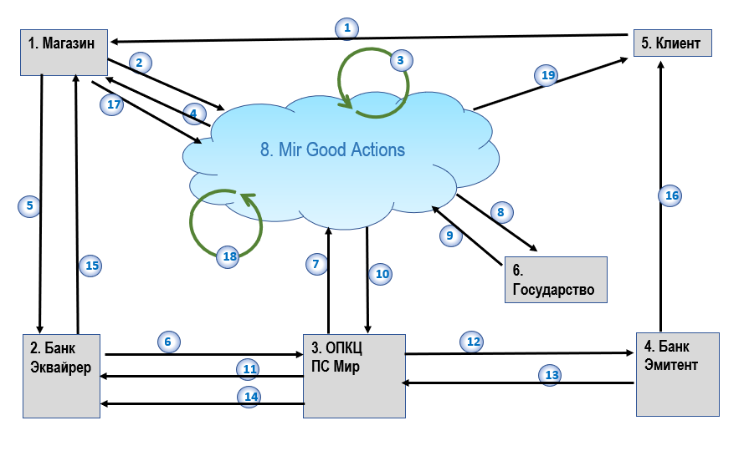

**Сценарий 2:**

Уведомление клиента о новой доступной мере поддержки.

При обновлении базы информации о донорах и волонтерах, Государство и Сфера здравоохранения предоставляют обновленные данные сервису Mir Good Actions, который производит проверку доступных клиентам мер поддержки.

Участники: клиент, сервис Mir Good Actions, Государство, Сфера здравоохранения.

Предусловие: клиент зарегистрирован в программе Mir Good Actions.

Базовый сценарий:

1. *Клиент* совершает действия как донор или волонтер (например, сдал кровь или поучаствовал в мероприятии в качестве волонтера);
2. *Государство/Сфера здравоохранения* обновило информацию в реестрах;
3. *Государство/Сфера здравоохранения* отсылает обновленную информацию *Сервису Mir Good Actions*;
4. *Сервис Mir Good Actions* производит проверку доступных клиенту мер поддержки;
5. *Сервис Mir Good Actions* обновляет информацию о состоянии мер поддержи клиента;
6. *Сервис Mir Good Actions* уведомляет *Клиента* о новой доступной мере поддержки.

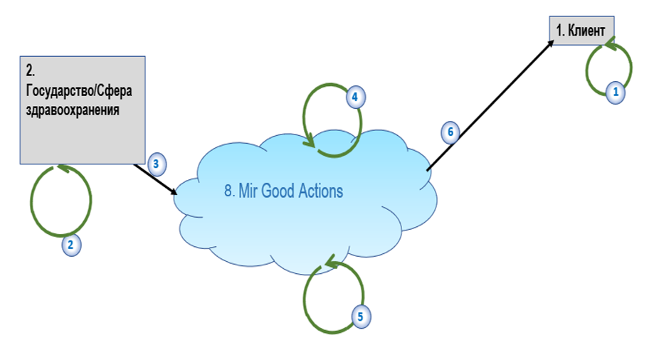

**Сценарий 5:**

Государство предоставляет сервису реестр мер поддержки.

Государство формирует определенный реестр мер поддержки, в который входят такие данные, как информация о том, что должен сделать человек и, в соответствии с действиями, сумму денег и направление их использования (например, право приобрети молочную продукцию на сумму 1000 р при сдаче 1 литра крови в месяц).

Участники: сервис Mir Good Actions, Государство.

Базовый сценарий:

1. *Государство* формирует реестр;
2. *Государство* передает реестр мер поддержки *Сервису Mir Good Actions*. 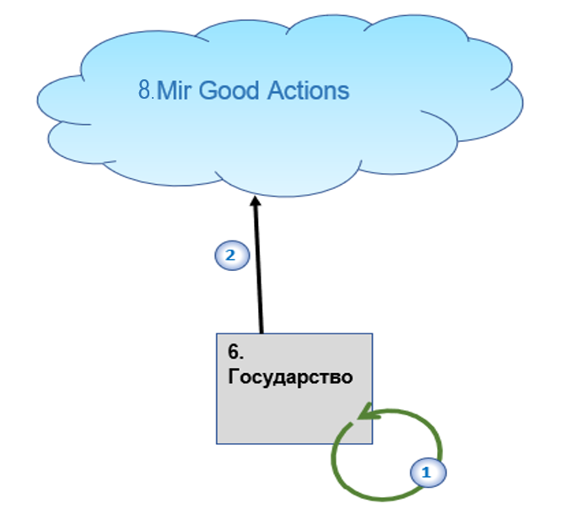

# Рынок сервиса и его маркетинг

## «Клиентская боль»

И донорство, и волонтерство являются важными для общества программами, поэтому поддержка такой деятельности идет на государственном уровне, например, есть звание почетный донор России и почетный донор Москвы, они дают некоторые привилегии. Поощрение людей, участвующих в таких программах очень востребовано, потому что это показывает людям, уже из числа доноров и волонтеров, что их бескорыстный труд не напрасен, кроме того это в некоторой степени побуждает других людей участвовать в этих программах.

## Целевая аудитория сервиса и ее сегментация

Целевая аудитория сервиса Mir Good Actions – это люди, занимающиеся донорством и благотворительностью.

## Потребительские характеристики сервиса

* Полезность для потребителя: клиент сможет получать вознаграждения за свою социально полезную деятельность.
* Простота и удобство использования: система использования сервиса достаточно проста. Клиенту достаточно будет лишь иметь карту Мир и подключиться к программе, после регистрации и проверки статуса, ему будет предоставлена информация о доступных ему мерах поддержки на основе совершенных им действий.
* Техническая доступность: присоединиться к программе можно будет в приложении при наличии карты Мир.
* Влияние на эмоциональное состояние потребителя: сервис будет поощрять людей, бескорыстно совершающих важные для общества поступки, что будет приятным бонусом для них.
* Удовлетворенность от потребления: следствие предыдущего пункта.
* Непрерывность оказания и быстрота оказания: информация о донорах и волонтерах поддерживается на актуальном уровне, что позволяет быстро уведомлять клиентов о новых доступных мерах поддержки. Сами меры поддержки будут предоставляться на основе указанных Государством критериев.

## Анализ конкурентной среды

Конкурентов в данной отрасли практически нет. Существуют специальные звания, предоставляемые донорам, сдавшим определённое количество крови, но эти звания предоставляют лишь скидку на покупку лекарств по рецепту, так же несколько донорских организаций предоставляют скидки в некоторые магазины, но эти магазины являются мало востребованными. Для волонтеров нет каких-либо аналогов, так что наш сервис будет первым.

## Конкурентные преимущества сервиса

**Полезность**

Сервис будет полезен как потребителям, так и государству, так как программа будет распространяться на отечественную продукцию, что повысит ее спрос. Кроме того, государство получит выгоду, так как придаст большую огласку полезности донорской и волонтерской деятельности, а также возможно привлечет новых людей. Все преимущества, которые получит потребитель, были описаны в пункте 5.3.

**Уникальность**

Как уже было указано в пункте 5.4, конкурентов у сервиса практически нет. Mir Good Actions отличается предоставлением выгодных и полезных мер поддержки донорам и волонтерам.

**Защищенность**

Сервис требует больших финансовых вложений для компенсации предоставляемых мер поддержки, почти единственным источником финансирования сервиса может являться государство, так как оно уже предоставляет скидки на рецептурные лекарства людям со званиями «Почетный донор России» и «Почетный донор Москвы». Возможным аналогам нашего сервиса будет сложно найти спонсоров, так как основной источник финансирования (государство) будет уже задействован в данном проекте.

**Ценность**

Сервис предоставляет поддержку людям, занимающихся важными делами, которые не оплачиваются, поэтому возможность получения мер поддержки будет нужным для них бонусом к их альтруистической деятельности (человеку всегда важно получать какое-то вознаграждение за свою деятельность, даже если он делает это основываясь на бескорыстных побуждениях).

## Позиционирование сервиса

По данным опроса среди однокурсников:

|  |  |  |  |  |  |  |  |  |  |  |  |  |  |  |
| --- | --- | --- | --- | --- | --- | --- | --- | --- | --- | --- | --- | --- | --- | --- |
| **Ваш сервис** | **Оценка потенциальных потребителей** | | | | | | | | | | | | | |
| «современный» | **+** | **+** | **+** | **+** | **+** | **+** | **+** | **+** | **+** | **+** |  |  |  |  |
| «модный» |  |  |  |  |  |  |  |  |  |  |  |  |  |  |
| «рекомендуемый» | **+** | **+** | **+** | **+** | **+** | **+** | **+** |  |  |  |  |  |  |  |
| «безопасный» | **+** | **+** | **+** | **+** |  |  |  |  |  |  |  |  |  |  |
| «простой» | **+** | **+** | **+** | **+** | **+** | **+** | **+** | **+** | **+** | **+** |  |  |  |  |
| «дешевый» |  |  |  |  |  |  |  |  |  |  |  |  |  |  |
| «качественный» | **+** | **+** | **+** | **+** | **+** | **+** | **+** | **+** | **+** | **+** | **+** | **+** |  |  |
| «дорогой» | **+** | **+** | **+** | **+** | **+** | **+** |  |  |  |  |  |  |  |  |
| «необходимый» | **+** | **+** | **+** | **+** | **+** | **+** | **+** | **+** | **+** | **+** | **+** | **+** | **+** |  |
| «инновационный» | **+** | **+** | **+** | **+** | **+** |  |  |  |  |  |  |  |  |  |
| «полезный» | **+** | **+** | **+** | **+** | **+** | **+** | **+** | **+** | **+** | **+** | **+** | **+** | **+** |  |
| «каждодневный» | **+** | **+** | **+** | **+** | **+** | **+** | **+** | **+** | **+** | **+** | **+** | **+** |  |  |
| «надежный» |  |  |  |  |  |  |  |  |  |  |  |  |  |  |

# SWOT–анализ сервиса

|  |  |
| --- | --- |
| Сильные стороны | Слабые стороны |
| Быстрота оказания услуги  Полезность для потребителя  Простота и удобство использования сервиса для клиента  Выгодность для государства  Практически полное отсутствие конкурентов | Узкая целевая аудитория  Необходимость денежных вложений со стороны государства |
| Угрозы | Возможности |
| Появление более выгодной программы | Получение гос. поддержки  Завоевание нового сегмента потребителей  Получение большей популярности и положительного имиджа, благодаря огласке в СМИ |

# Маркетинговый план

# Организационный план создания сервиса

|  |  |
| --- | --- |
| **Временной период** | **деятельность** |
|  | Разработка обоснования сервиса |
|  |  |
|  |  |

# Ожидаемые результаты

Данный сервис выгоден как для пользователей, так и для государства и НСПК.

Для НСПК это привлечение новых клиентов, увеличение количества транзакций и денежного оборота, гос. поддержка, повышение авторитета НСПК среди населения.

Для покупателя это нужная им поддержка.

Для государства это одновременная поддержка и доноров/волонтеров, и отечественного производства (так как программа может распространяться только на товары отечественного производства, что повысит их спрос).